м.р. Кинельский
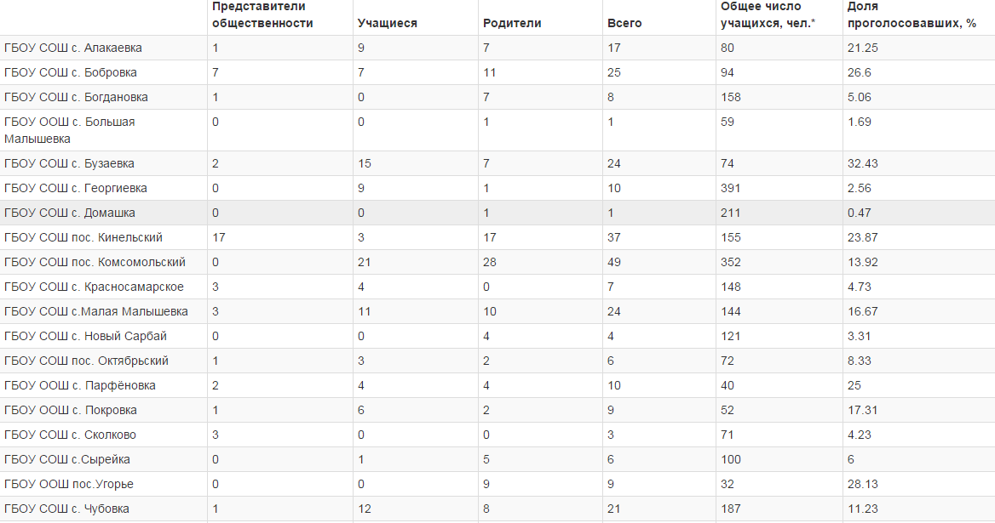

г. Кинель
